Молодежь Спецпредприятия Москвы
10.11.2024
На Спецпредприятии Москвы трудится большое количество молодых специалистов, которые не просто хорошо выполняют свою работу, а вкладывают в нее частичку себя, стремясь развивать город и служить обществу. Секрет в том, что они осознанно подошли к выбору профессии, открыты к новым знаниям и с интересом смотрят в свое насыщенное будущее. Во Всемирный день молодежи мы узнали у молодых сотрудников учреждения о выборе профессии и планах на профессиональном поприще.
«С юности у меня было желание работать в государственной структуре, и это стремление лишь крепло с возрастом. В университете выбрала направление «государственное и муниципальное управление», чтобы познать все тонкости работы в госучреждении и быть максимально полезной. Пятый год работая на Спецпредприятии Москвы, окончательно убедилась, что моя работа приносит пользу обществу, а это значит, что я нахожусь там, где должна. В профессиональной деятельности стремлюсь к постоянному росту и развитию в разных направлениях», — поделилась Ксения Лытаева, ведущий специалист Технического отдела.

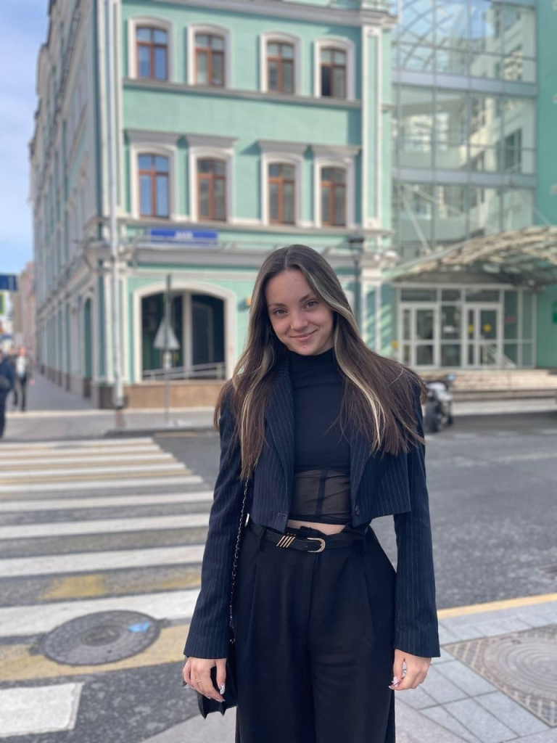

«В наше учреждение меня привел случай, и, оглядываясь сейчас назад, я рад, что так произошло. На данный момент, работая по профессии, мне удается каждый день на практике применять знания, полученные за время обучения. На профессиональном поприще я хочу стать настоящим экспертом, углубить знания и навыки настолько, насколько это необходимо для качественной работы», — рассказал Сергей Акимов, специалист I категории Отдела информационных технологий.

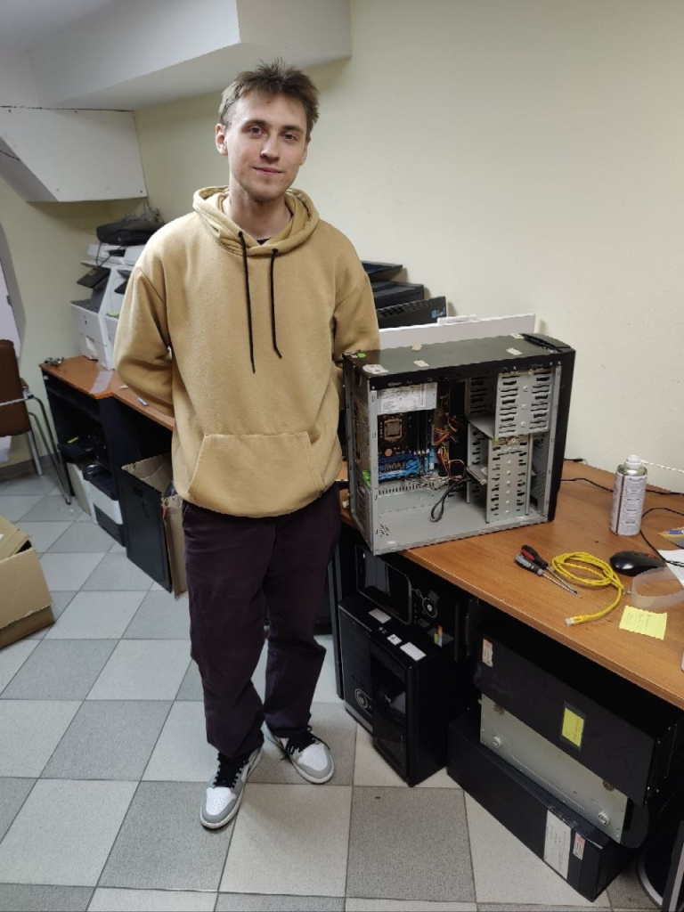

«Получала высшее образование по направлению «государственное и муниципальное управление» 6 лет, так как хотела быть ближе к государству. Работа в нашем учреждении привлекает интересными задачами и стабильностью, поэтому свои профессиональные знания и навыки я решила применять именно здесь. Я стремлюсь к развитию профессиональных качеств, хочу реализовать собственный потенциал и делать максимум для повышения показателей эффективности учреждения», — поведала Валерия Шитова, главный специалист Службы по содержанию имущества гражданской обороны.

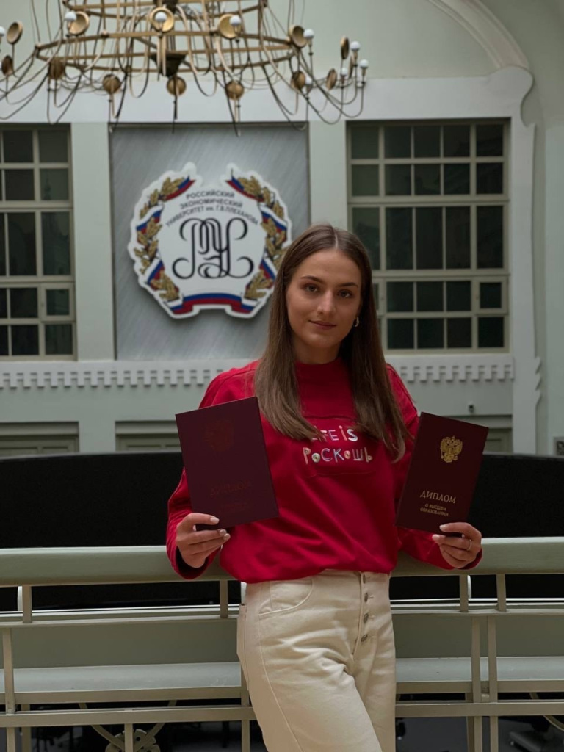

«Когда я поняла, что от моих действий что-то меняется в лучшую сторону, мне стало по-настоящему интересно. У меня долгосрочные планы, я хочу развиваться в профессиональной сфере, прокачивать личностные навыки и расти в карьере, постоянно ставя перед собой новые амбициозные цели», — рассказала Ксения Елеонская, исполняющая обязанности заместителя начальника Производственного отдела.

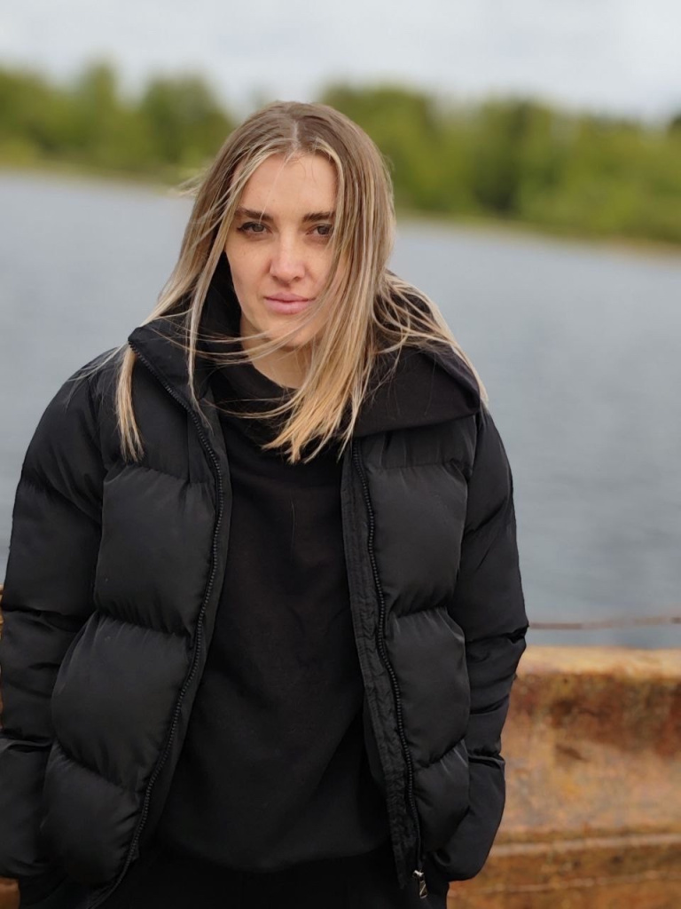

«Я работал в различных сферах, искал себя, и именно в ГБУ «СППМ» реализовалась моя потребность в интересной и полезной работе, которая позволяет полноценно развивать меня как специалиста и как личность. В моих планах строить карьеру в учреждении», — рассказал Алексей Соколов, главный специалист Отдела обслуживания.

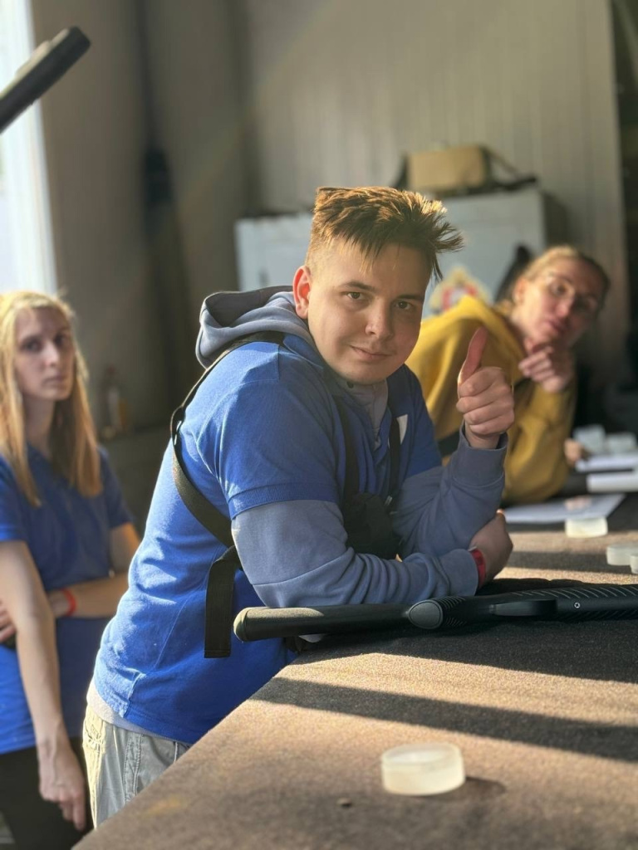

«На Спецпредприятии я сразу поняла, что нахожусь на своем месте. Мне нравятся рабочие задачи, а регулярные мероприятия, в которых участвую в роли участника и организатора, поддерживают в тонусе. Я стремлюсь взять от текущего момента как можно больше, потому что этот опыт очень важен для меня», — поделилась Анастасия Чижова, инженер по организации эксплуатации и ремонту II категории Ремонтно-строительного участка.

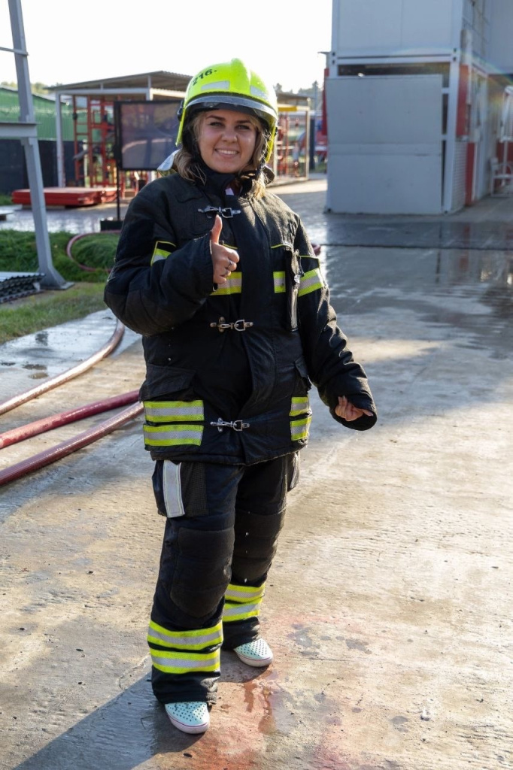

«Закончил факультет рекламы и связей с общественностью и очень рад, что у меня получилось использовать знания, полученные в университете, а навыки совершенствуются каждый день на работе. Планирую развиваться в том, чем занимаюсь, и хочу реализовать все свои возможности», — поделился Артем Китаев, специалист I категории Общего отдела.

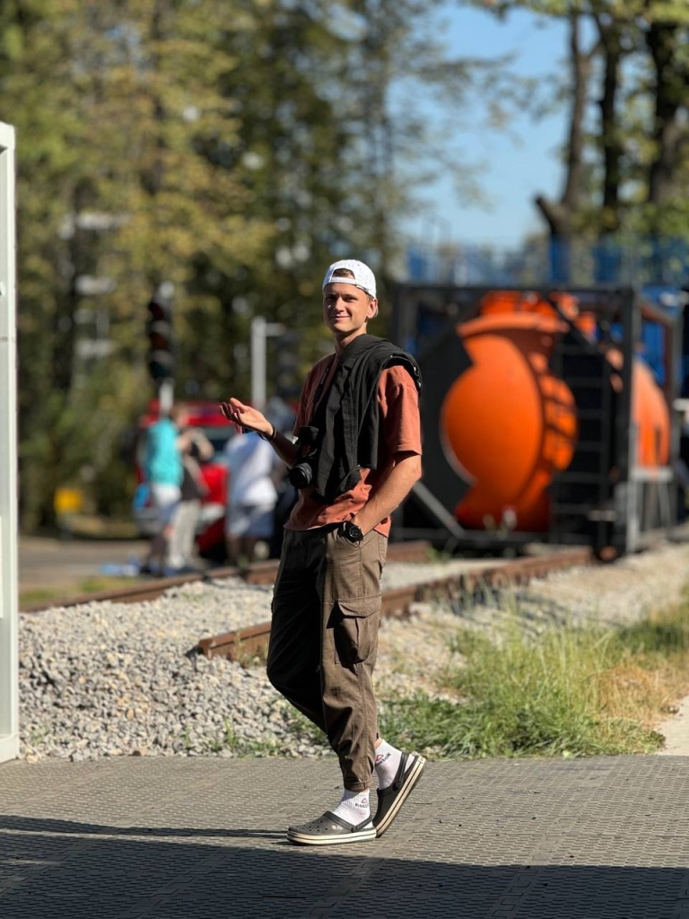

Молодые кадры являются очень ценным стратегическим ресурсом, именно поэтому в ГБУ «СППМ» созданы все условия для их развития. Каждый год коллектив учреждения омолаживается, принимая все больше молодых людей, а опытная молодежь имеет неограниченный потенциал развития, чем активно пользуется, выстраивая свой карьерный путь.

Адрес страницы: http://sppm.mos.ru/presscenter/news/detail/12653127.html
Государственное бюджетное учреждение города Москвы «Специальное предприятие при Правительстве Москвы»

